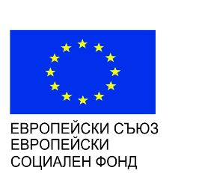МИНИСТЕРСТВО НА ЗДРАВЕОПАЗВАНЕТО

Приложение № 2

ДЕКЛАРАЦИЯ

Долуподписаният/ата …………………………………………………………………………
(имена по документ за самоличност на специализанта)

ЕГН/ЛНЧ: , гражданство .................................................

Постоянен адрес: ………..............................................................................………………......,

декларирам следното:

1. Наясно съм, че мога да получавам стипендия по проект BG05M9OP001-1.015-0001 „Специализация в здравеопазването“ за периода на обучението си по специалността, само ако не получавам доходи от: трудови възнаграждения; възнаграждение от служебно правоотношение; упражняване на икономическа дейност; възнаграждение за извършване на лечебно-диагностична дейност.

2. Считано от 1.02.2017 г. до края на периода на финансирането на обучението ми по проекта не получавам/няма да получавам доходи от: трудови възнаграждения; възнаграждение от служебно правоотношение; упражняване на икономическа дейност; възнаграждение за извършване на лечебно-диагностична дейност.

3. Наясно съм, че ако с мен бъде сключен договор за финансиране по проекта, по силата на същия ще бъда задължен да уведомявам Министерството на здравеопазването за всяка промяна в декларираните с настоящата декларация обстоятелства в 7-дневен срок от настъпването им.

4. Наясно съм, че за неверни данни се носи наказателна отговорност по чл. 313 от Наказателния кодекс.

Дата: ……………….. г. Декларатор:

